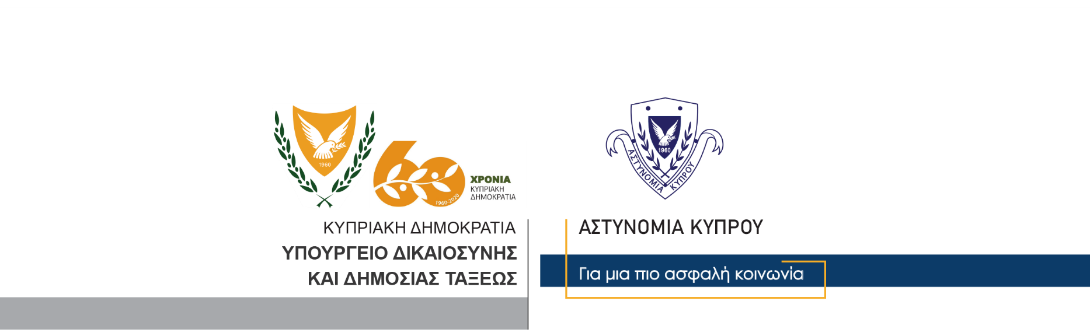

Υποδιεύθυνση Επικοινωνίας,
Δημοσίων Σχέσεων & Κοινωνικής Ευθύνης

10 Νοεμβρίου, 2020

Δελτίο Τύπου 2 – Σύλληψη 35χρονου για οδήγηση υπό την επήρεια αλκοόλης – Δικαστικό διάταγμα προσωρινής στέρησης άδειας οδήγησης

Ενώπιον Δικαστηρίου για άμεση εκδίκαση υπόθεσης οδήγησης υπό την επήρεια αλκοόλης, οδηγήθηκε σήμερα 35χρονος, ο οποίος χθες βράδυ εντοπίστηκε από μέλη της Αστυνομίας να οδηγεί αυτοκίνητο σε δρόμο στην επαρχία Αμμοχώστου, έχοντας ποσότητα αλκοόλης στον οργανισμό του, πενταπλάσια του επιτρεπόμενου ορίου.
Ο 35χρονος οδηγούσε το αυτοκίνητό του στην οδό Αγίας Θέκλης, στη Σωτήρα, λίγο μετά τις 10.00 το βράδυ της Δευτέρας και ανακόπηκε για έλεγχο από μέλη της Τροχαίας Αμμοχώστου. Αυτός υποβλήθηκε σε έλεγχο οδήγησης υπό την επήρεια αλκοόλης, με ένδειξη 109μg%ml αντί 22μg%ml που είναι το επιτρεπόμενο από τον Νόμο όριο, με αποτέλεσμα τα μέλη της Αστυνομίας να προχωρήσουν στη σύλληψή του.
Το πρωί της Τρίτης, η Τροχαία Αμμοχώστου προχώρησε στην άμεση καταχώρηση της υπόθεσης στο Επαρχιακό Δικαστήριο Αμμοχώστου, για άμεση εκδίκαση, ενώ ενώπιον του Δικαστηρίου παρουσιάστηκε και ο 35χρονος.
Το Δικαστήριο όρισε την επόμενη δικάσιμο στις 10 Δεκεμβρίου και διέταξε όπως ο 35χρονος υπογράψει προσωπική εγγύηση χρηματικού ποσού ύψους 2,000 ευρώ και αφεθεί ελεύθερος για να παρουσιαστεί εκ νέου ενώπιον του Δικαστηρίου στις 10 Δεκεμβρίου για εκδίκαση της υπόθεσης.
Παράλληλα, μετά από σχετικό αίτημα της Αστυνομίας, το Δικαστήριο εξέδωσε προσωρινό διάταγμα για στέρηση της άδειας οδήγησης και απαγόρευσης οδήγησης μηχανοκίνητου οχήματος εναντίον του 35χρονου, μέχρι την εκδίκαση της υπόθεσης.
Τις εξετάσεις συνεχίζει η Τροχαία Αμμοχώστου.

Κλάδος Επικοινωνίας

